Владимир - Суздаль
Двухдневный молодежный культурно-развлекательный тур с проведением
интерактивного городского ориентирования
2 дня / 1 ночь
Программа тура

21 ноября (суббота)
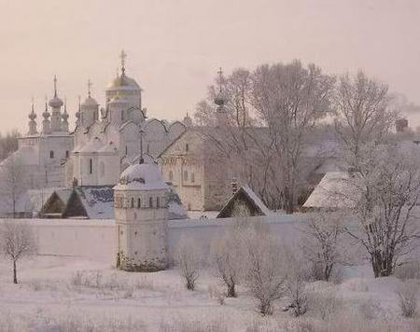
07:30 – отъезд на комфортабельном автобусе из Москвы от Физического ф-та МГУ им. М.В. Ломоносова в город Владимир, знакомство группы, путевая информация. С 11:30 – начало проведения автобусного этапа ориентирования.
13:00 – приезд в Суздаль, обед в кафе «Ландыш».
13:30 – начало городского этапа ориентирования – командам раздается второй пакет заданий (в рамках ориентирования команды посещают основные достопримечательности и музеи города – Кремль, Спасо-Евфмиев монастырь, Приказная изба).
16:30 - 17:00 – финиш в городе.
17:30 – расселение в гостинице ГТК «Турцентр» (г. Суздаль).
Свободное время.
19:00 – сбор группы в зале ГТК «Турцентр», подведение итогов, разбор заданий, награждение победителей.
20:00 – ужин в ресторане гостиницы.

22 ноября (воскресенье):
с 7 до 10 утра возможность бесплатного посещения бассейна.
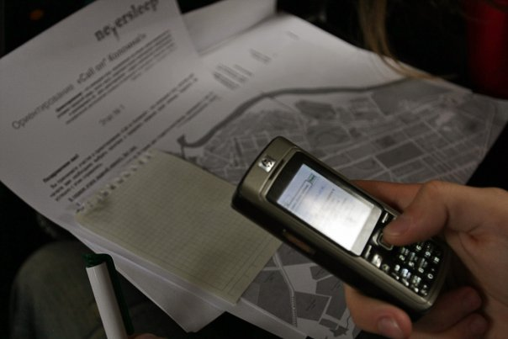
до 10:00 - завтрак в отеле, освобождение номеров.
10:00 - автобусная обзорная экскурсия по г. Суздаль.
Отправление во Владимир.
12:00 – приезд в Боголюбово, прогулка к храму Покрова на Нерли
14:00 – обед в кафе «1001 ночь».
15:00 - экскурсия по Владимиру, Соборная площадь, Успенский собор, Дмитриевский собор
Посещение музея «Водонапорная башня».
18:00 – отправление в Москву.
22:30 – ориентировочное время возвращения в Москву к зданию Физического факультета МГУ.

